(19) KG (11) 268 (13) U
(51) D03D 29/00 (2019.01)

ГОСУДАРСТВЕННАЯ СЛУЖБА ИНТЕЛЛЕКТУАЛЬНОЙ СОБСТВЕННОСТИ и инноваций при Правительстве КЫРГЫЗСКОЙ РЕСПУБЛИКИ

(12) ОПИСАНИЕ ПОЛЕЗНОЙ МОДЕЛИ к патенту Кыргызской Республики под ответственность заявителя

(21) 20180014.2
(22) 18.06.2018
(46) 30.08.2019, Бюл. № 8
(76) Бекова А. Н. (KG)
(56) Патент RU № 2093623 С1, кл. D03D 29/00, 1997
(54) Ткацкий станок
(57) Полезная модель относится к текстильному производству, а именно к ручному изготовлению ковров, и касается конструкции текстильных станков.
Задачей полезной модели является упрощение конструкции ручного ткацкого станка, уменьшающее производственные площади.
Задача решается в ткацком станке, со-держащем раму, устройство для натяга основы, где рама имеет две вертикальные стойки, которые соединены между собой тремя балками, расположенными горизон-тально сверху и снизу и по диагонали, где устройство для натяга основы включает верхнюю и нижнюю рейки, на которых име-ются метки, при этом нижняя рейка снабжена винтовым механизмом, а также трубу, закрепленную при помощи фиксаторов на вертикальных стойках рамы, при этом ткацкий станок выполнен двух-сторонним.
1 н. п. ф., 1 з. п. ф., 2 фиг.

Полезная модель относится к текстильному производству, а именно к ручному изготовлению ковров и касается конструкции текстильных станков.
Ковры начали ткать с возникновением натурального хозяйства. Ковроткацкий станок простейшего типа состоит из двух вертикальных стоек - боковин и двух перекладин - валов, служащих для натяжения основы. (http://telarian.ru/?r=carpet-weaving&id=622).
В качестве аналога принят, ручной ковроткацкий станок, преимущественно ручной, содержащий раму с верхним и нижним валами для намотки основы, устройство для натяга основы и гребень, состоящий из расположенных в направлении основы одна за другой частей с зубьями, имеющими в средней части закругление в форме спирали, образующее ушко для прохода нити основы. Станок имеет также привод зевообразующего механизма, выполненный в форме параллелограммов с шарнирно связанными между собою сторонами (патент RU № 2093623 С1, кл. D03D 29/00, 1997).
Недостатком его является сложность конструкции.
Задачей полезной модели является упрощение конструкции ручного ткацкого станка, уменьшающее производственные площади.
Задача решается в ткацком станке, содержащем раму, устройство для натяга основы, где рама имеет две вертикальные стойки, которые соединены между собой тремя балками, расположенными горизонтально сверху и снизу и по диагонали, где устройство для натяга основы включает верхнюю и нижнюю рейки, на которых имеются метки, при этом нижняя рейка снабжена винтовым механизмом, а также трубу, закрепленную при помощи фиксаторов на вертикальных стойках рамы, при этом ткацкий станок выполнен двухсторонним.
Полезная модель поясняется фигурами 1-2, где на фиг. 1 представлен чертеж общего вида спереди ткацкого станка, а на фиг. 2 представлен общий вид сбоку.
Ткацкий станок содержит раму 1, выполненную из двух вертикальных стоек, для устойчивости соединенных между собой тремя балками 6, расположенными горизонтально сверху и снизу, и по диагонали. На стойках рамы 1 снизу и сверху установлены нижняя рейка 2 и верхняя рейка 3, которые могут быть выполнены в виде швеллера. В зависимости от размеров ковра, верхняя рейка 3 может быть установлена в одной из двух ячеек, имеющихся в верхней части стойки рамы 1. Положение нижней рейки (швеллера) 2 регулируется винтовым механизмом 5 на уровне, зависящем от заданной длины ковра. На рейках (верхней 3 и нижней 2) имеются разметки с миллиметровым шагом, для точности и равномерности распределения нитей основы по ширине.
На вертикальных стойках рамы 1 при помощи фиксаторов 7 закрепляется труба 4 (разделитель нитей основы), с возможностью перемещения по вертикали. Также имеется длинный брусок (на фигуре не показан), который вдевается в зев между нитями.
Станок выполнен двухсторонним, что дает возможность ткать ковер с обеих сторон.
Ткацкий станок работает следующим образом.
Используя установленные на верхней 3 и нижней 2 рейках метки для линейного измерения плотности основы, натягиваются вкруговую нити основы с определенным шагом. С помощью длинного шпагата каждая четная нить основы собирается и крючкообразными петлями прикрепляется к трубе 4 (так чтобы они могли свободно перемещаться внутри петли) для образования зева между нитями основы выше трубы 4. В этот зев вдевается длинный брусок.
Затем трубу 4 при помощи фиксатора 7 устанавливают на необходимой высоте к стойкам рамы 1, а длинный брусок располагают по нижней границе основы, через все нити продеваются 3-4 ряда уточных нитей, для образования нижней кромки ковра и концы закрепляют узелками к боковым кромкам.
Далее начинают ткать ковер. При первой линии узелки натягиваются на пару нитей, при этом вторая (четная нить) в этой паре должна быть закреплена к трубе 4.
После окончания первой линии проводится уток, после чего нити ворса и утка прибиваются гребнем - колотушкой к началу ковра.
Затем брусок спускается до уровня трубы 4, при этом образуется зев, где пара нитей (четная и нечетная) меняются местами, и узелок натягивается уже базисно к нечетной нити, которая не прикреплена к трубе 4. В образовавшийся зев проводят уточную нить, и нити ворса и утка снова прибивают гребнем-колотушкой.
Процесс ткачества начинают снова с четной нити основы, и так продолжают до окончания изготовления ковра.
Ткацкий станок имеет конструкцию, обеспечивающую возможность одновременно с двух сторон ткать по ковру, при этом, не мешая работе ткачих друг другу.

Формула полезной модели
1. Ткацкий станок, содержащий раму, устройство для натяга основы, отличающийся тем, что рама имеет две вертикальные стойки, которые соединены между собой тремя балками, расположенными горизонтально сверху и снизу и по диагонали, где устройство для натяга основы включает верхнюю и нижнюю рейки, на которых имеются метки, при этом нижняя рейка снабжена винтовым механизмом, а также трубу, закрепленную при помощи фиксаторов на вертикальных стойках рамы.
2. Ткацкий станок по п. 1, отличающийся тем, что выполнен двухсторонним.

Ткацкий станок

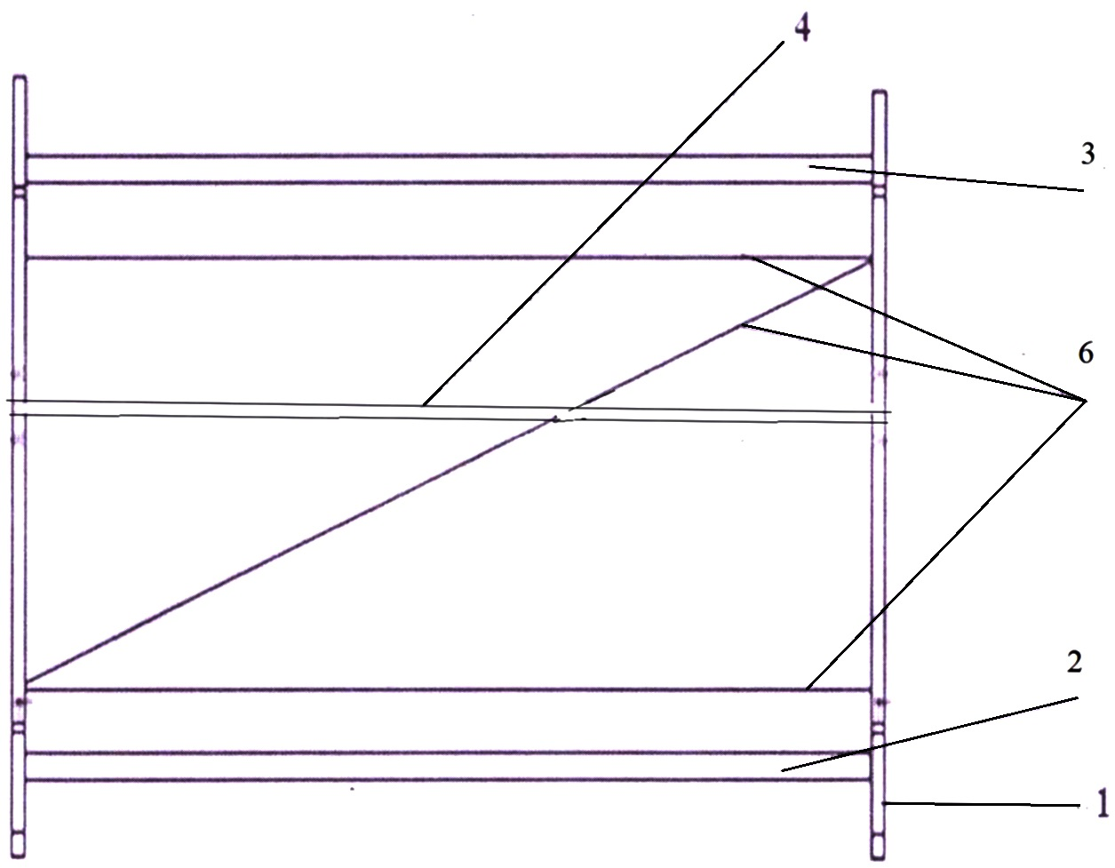

Фиг. 1

Ткацкий станок

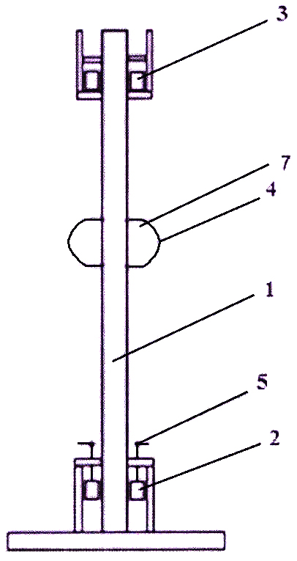

Фиг. 2

Выпущено отделом подготовки материалов
____________________________________________________________________________________
Государственная служба интеллектуальной собственности и инноваций при Правительстве Кыргызской Республики,
1
720021, г. Бишкек, ул. Московская, 62, тел.: (312) 68 08 19, 68 16 41; факс: (312) 68 17 03

